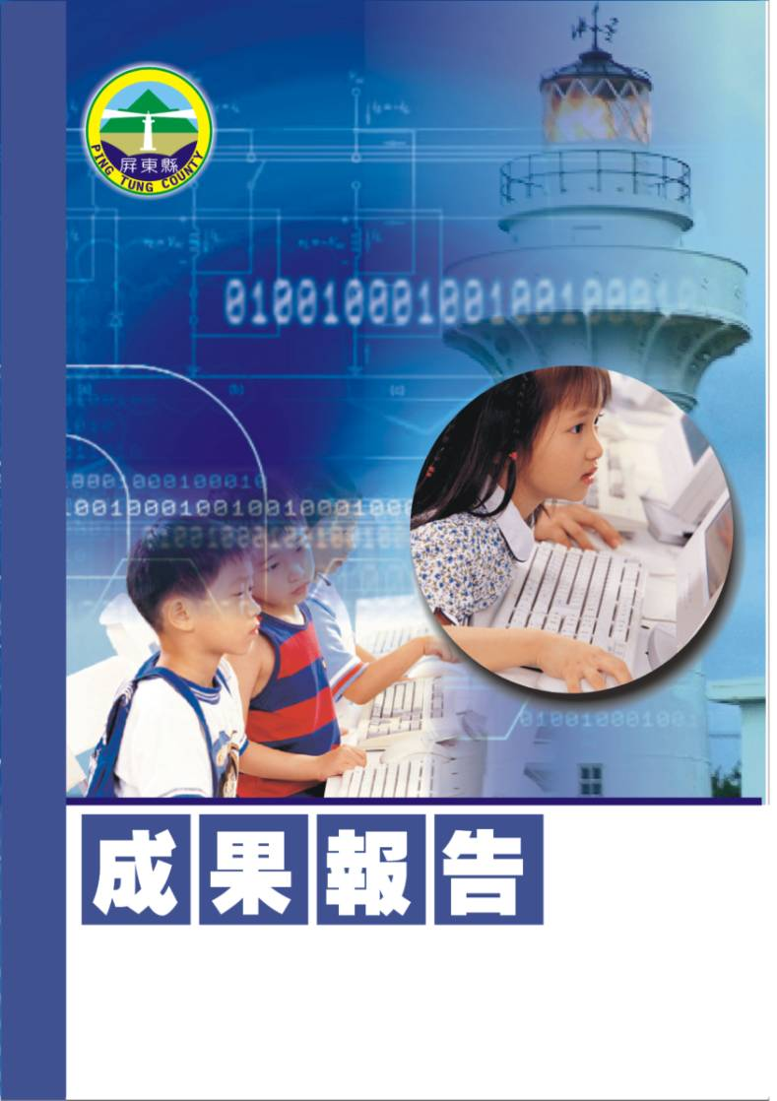
屏東縣車城國小99學年度衛生組成果報告
【節能減碳宣導】
車城鄉車城國民小學
辦理日期：99年11月16日

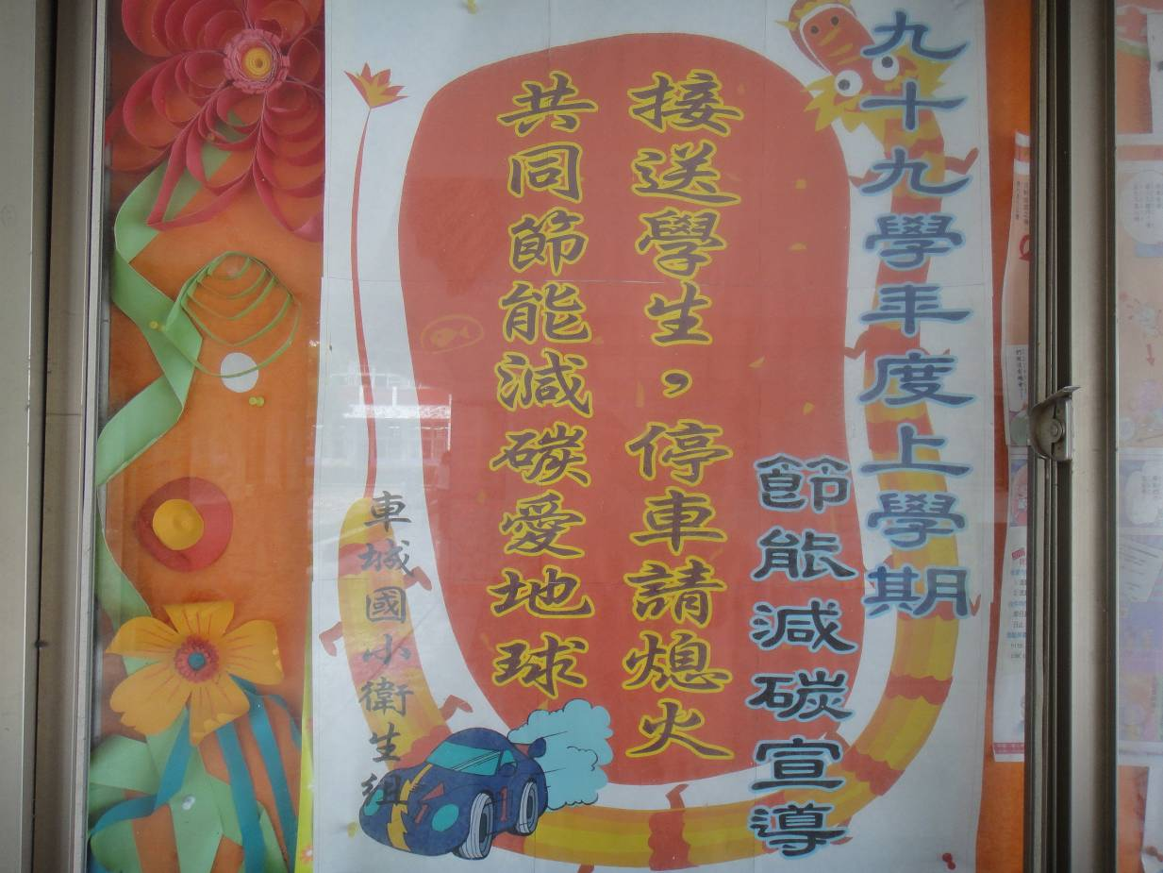
指導教授或長官
縣府核准文號 | 屏府教體字第0990265851號函辦理
參加對像及人數 | 訓導處
主辦單位 | 屏東縣立車城國小
協辦單位
承辦處室 | 訓導處
辦理時間及研習地點 | 99年11月16日(星期三)上午，各校校區
活動內容 | - 張貼宣導字帖於公佈欄。  - 在校門口進行宣導。  - 結合綜合領域課程進行宣導。
預期效果 | 經宣導後，依據各校執行成果，召開檢討會，討論各校執行共同缺失並研訂下年度實施方針。
屏東縣政府 函
檔 號：
保存年限：
地址：900屏東市自由路527號
傳 真：08-7349695
承 辦 人：李昕潔
聯絡電話：08-7320415#3658
電子信箱：a270089@oa.pthg.gov.tw
受文者：屏東縣車城鄉車城國民小學

發文日期：中華民國99年10月29日
發文字號：屏府教體字第0990265851號
速別：普通件
密等及解密條件或保密期限：
附件：附件一(099E00D0055330-01.doc)
主旨：為加強「屏東縣校園車輛停等熄火宣導」，讓節能減碳念向下紮根，請 貴校務必配合辦理車輛停等熄火宣導，詳如說明，請 查照。
說明：
- 汽機車停車等待時將引擎熄火可以減少車輛油耗、降低氣污染物排放量，對於節省能源、身體健康及減緩地球化有正面改善之意義。
- 請貴校配合以下各項車輛停等熄火宣導辦理：
- 請學校各班導師配合將宣導說帖貼於家庭聯絡簿，請長簽閱(停等熄火說帖字樣如說明三)。
- 請於學校LED跑馬燈、看板、公布欄或網站上宣導停等熄火說帖字樣。
- 利用學校朝會、週會或班會時宣導說明，宣導資料如件一。
- 請學校於藝能課程辦理停等熄火相關訊息繪畫比賽或報製作。
- 請各校於99年11月25日前將停等熄火說帖字樣於學校LE跑馬燈、看板、公布欄或網站上公告宣導停等熄火說帖字樣，並將成果照片以電子郵件方式回傳至本府環境保護局王小姐(E-mail：0205@mail.ptepb.gov.tw)，停等熄火說帖字樣如下：(一)機車：『接送學童停車等待請熄火，節能減碳空氣好，減少油耗又健康。』。(二)柴油車：『落實柴油車輛日常維修保養，改善空氣品質，請加入自主管理公約。』。
- 本案聯絡人：本府環境保護局王小姐，聯絡電話：08-7352324。

正本：各國小、各高國中
副本：屏東縣政府環境保護局、本府教育處體育保健科 2010-11-0116:44:35
屏東縣車城國小99學年度環境教育實施計劃
壹、依據：
一、校長辦學理念。
二、本校訓導處年度工作計畫。
貳、目的：
一、培養學生環境意識與負責任之環境行為。
二、推動淨化、美化、綠化校園環境活動，落實提昇環境品質的理念。
三、實施垃圾分類、資源回收，期能達到垃圾減量，維護生態平衡，減輕環境的負擔。
參、實施原則：
持續性原則：環境教育是一種繼續不斷的工作，被列為學校重要的工作項目之一，並列入行事曆。
整體統合原則：校內外教育兼施，正式課程與潛在課程兼顧。
潛移默化原則：身教、言教、境教與制度的全力配合。
肆、組織與職掌：
職 稱 | 姓 名 | 職 責 | 備 註
召 集 人 | 陳登祿 | 綜合活動業務，指揮督導
執行秘書 | 張天吉 | 擬定工作計畫與執行
委 員 | 董倫賢 | 辦理有關行政業務
委 員 | 徐志明 | 推行節約用水、用電及環境美化、綠化工作
委 員 | 余曉芬 | 辦理有關宣導業務
委 員 | 林秀娟 | 課程與教學進修、觀摩業務
委 員 | 林俊良 | 能源教育業務之推動，節約用水、用電之推動
伍、參加對象：
本校教職員工及全體學生。
肆、實施內容及方式：
實施項目 | 實施方式 | 實施期程 | 備註
(一)環境教育宣導 | 1、融合環境教育議題，配合各科教材，進行統整教學 | 配合課程進行 | 融入美勞及作文科教學
(一)環境教育宣導 | 2、配合張貼宣導海報加強宣導 | 配合宣導進行
(二)校園環境整潔活動 | 1、各班教室及校園整潔區 | 每日實施 | 級任協助
(二)校園環境整潔活動 | 2、定期整理儲藏室及校園死角 | 每月實施 | 工友協助
(二)校園環境整潔活動 | 3、校園四周人行道 | 每月實施 | 級任協助
(三)垃圾分類 | 1、一般垃圾使用專用垃圾袋收集 | 每日實施
(三)垃圾分類 | 2、垃圾場定時開放收集垃圾 | 每日實施
(三)垃圾分類 | 3、可回收資源另行分類處理 | 每週二、五早上7：30~8：00 | 下午掃地  不回收
(四)資源回收 | 1、每班分發資源回收箱，分類回收資源 | 每日實施 | 級任協助
(四)資源回收 | 2、排定回收時間及回收方法分類，並定期聯絡資源回收機構派員到校回收 | 每週二、五早上7：30~8：00 | 下午掃地  不回收
(四)資源回收 | 3、組訓環保小尖兵協助資源回收 | 開學後第二週 | 衛生組負責
(五)校園美化綠化 | 1、加強校園花木修剪,雜草清除 | 定期修剪 | 工友協助
(五)校園美化綠化 | 2、維護走廊花台植物生機 | 各班每日實施 | 工友協助
(五)校園美化綠化 | 3、佈置畫作及學生作品 | 各班分別實施 | 級任協助
(五)校園美化綠化 | 4、鼓勵各班利用盆栽加強綠化美化環境 | 各班分別實施 | 級任協助
(六)環境教育學藝競賽 | 聯合教務處舉辦校內資源回收、垃圾減量繪畫與書法競賽。 | 各班分別實施，繳交兩件作品 | 對象：  三~六年級
(七)成立「環保小尖兵」 | 1、各班推選熱心公益同學兩名組訓。 | 開學後第二週 | 對象：  六年級
(七)成立「環保小尖兵」 | 2、組訓後執行任務,協助維護校園整 潔,落實環保工作。 | 每日實施
(八)加強環保宣導 | 利用週會向學生宣導節能減碳觀念 | 開學後第八週 | 對象：  三~六年級
伍、評鑑：各項工作計畫依預訂進度執行，並做成活動檔案，以檢討得失，供日後改進參考。
陸、本計劃經校長核可後公佈施行，修正時亦同。

承辦人：張天吉 處室主任：董倫賢 校長：陳登祿

屏東縣車城國民小學活動成果照片
活動名稱 | 停車熄火禁怠速宣導
活動日期 | 99學年度11月
活動說明 | 張貼宣導字帖於佈告欄
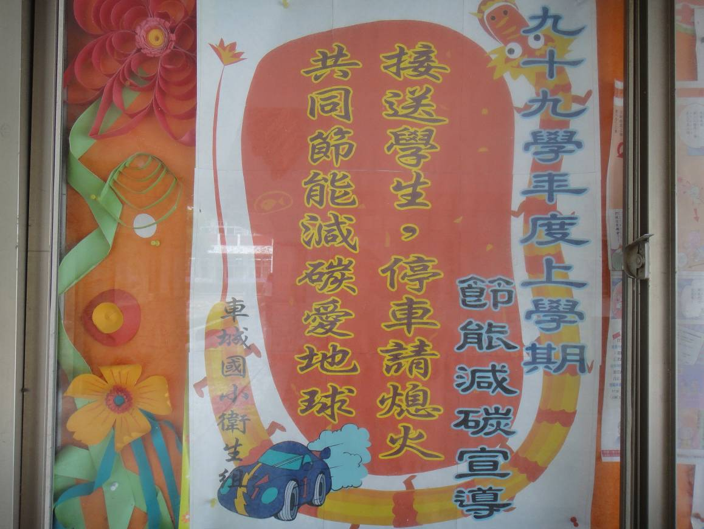

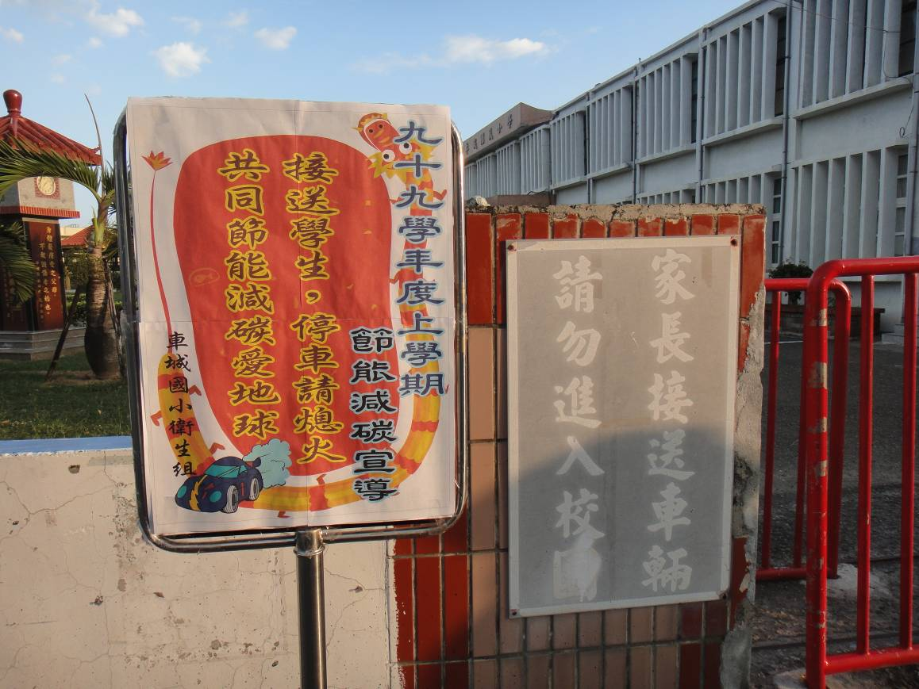
屏東縣車城國民小學活動成果照片
活動名稱 | 停車熄火禁怠速宣導
活動日期 | 99學年度11月
活動說明 | 張貼宣導字帖於分校佈告欄
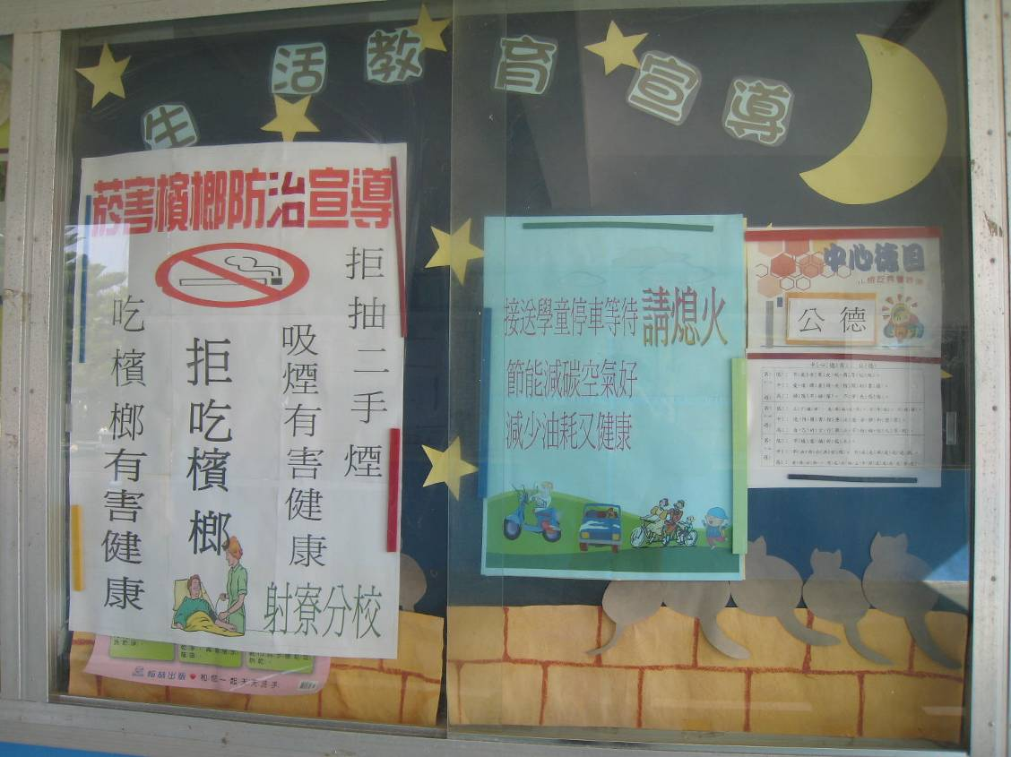

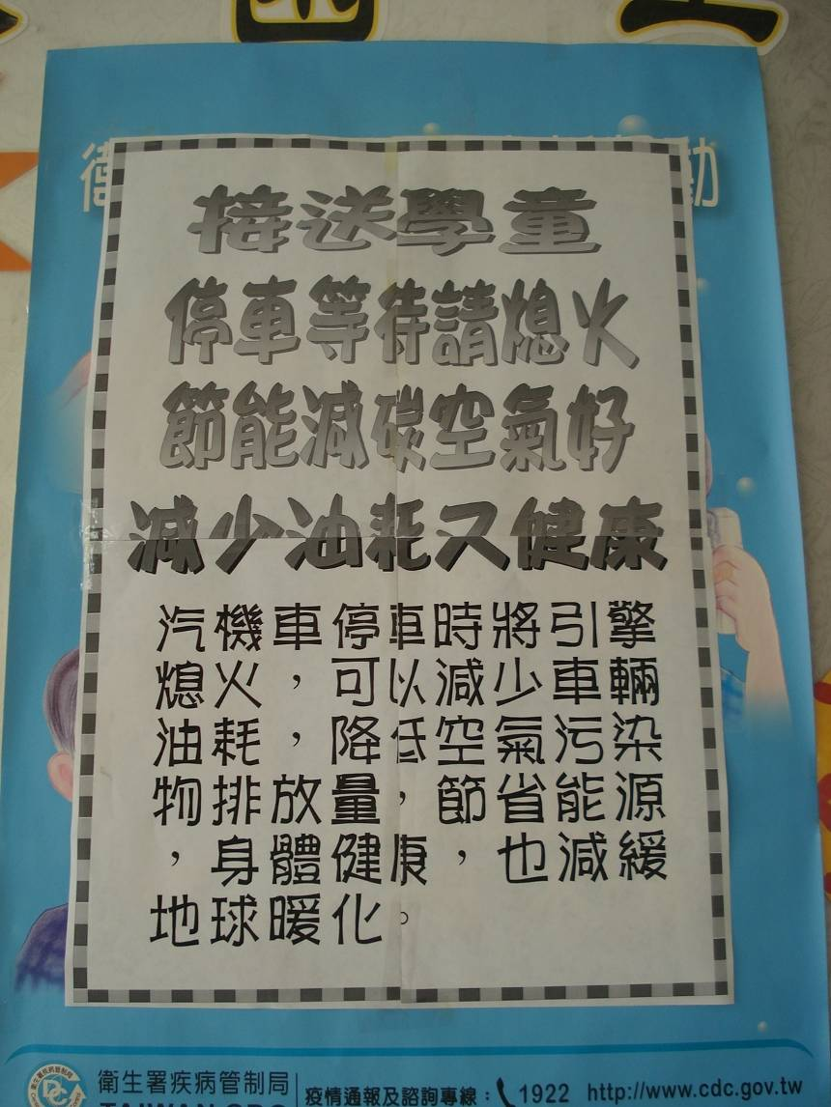
屏東縣車城國民小學活動成果照片
活動名稱 | 車城本校校園車輛停等熄火宣導
活動日期 | 99學年度11月
活動說明 | 在家長接送區向家長進行宣導
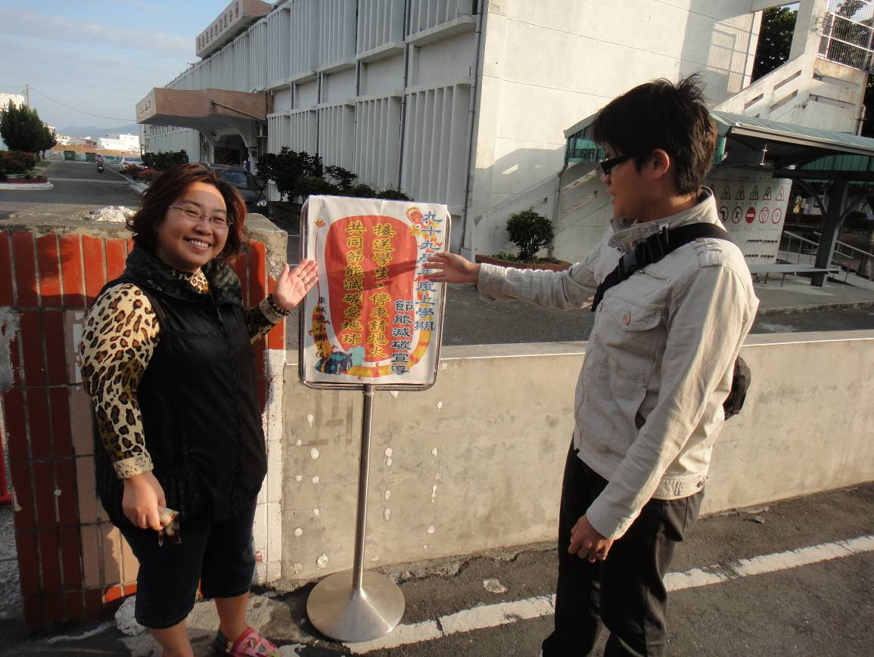

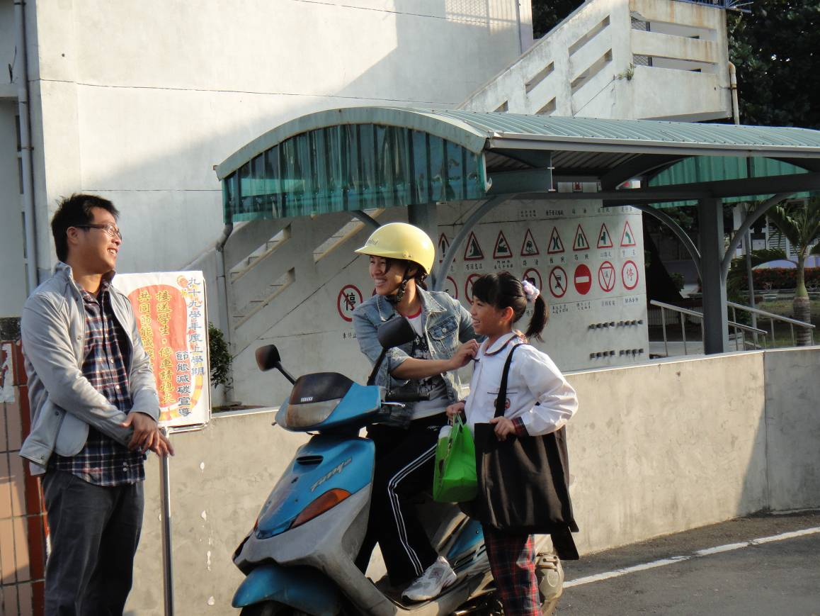
屏東縣車城國民小學活動成果照片
活動名稱 | 溫泉分校校園車輛停等熄火宣導
活動日期 | 2010.11.16
活動說明 | 各班家庭聯絡簿宣導/導護老師朝會宣導
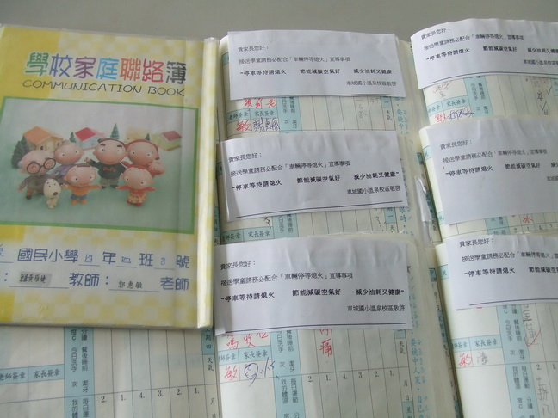

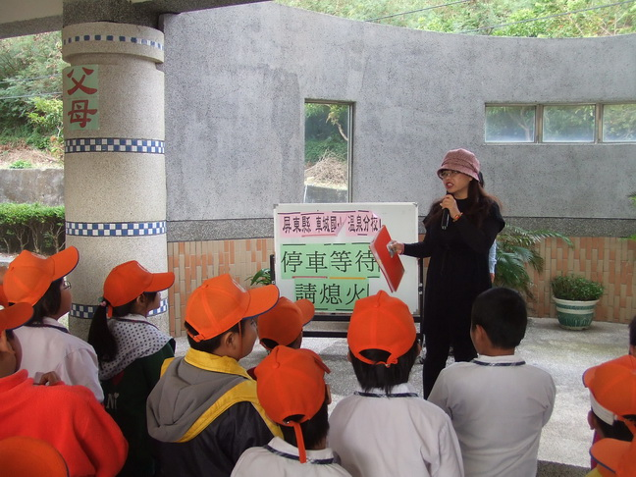
屏東縣車城國民小學活動成果照片
活動名稱 | 保力分校校園車輛停等熄火宣導
活動日期 | 2010.11.16
活動說明 | 利用綜合課進行停車熄火宣導
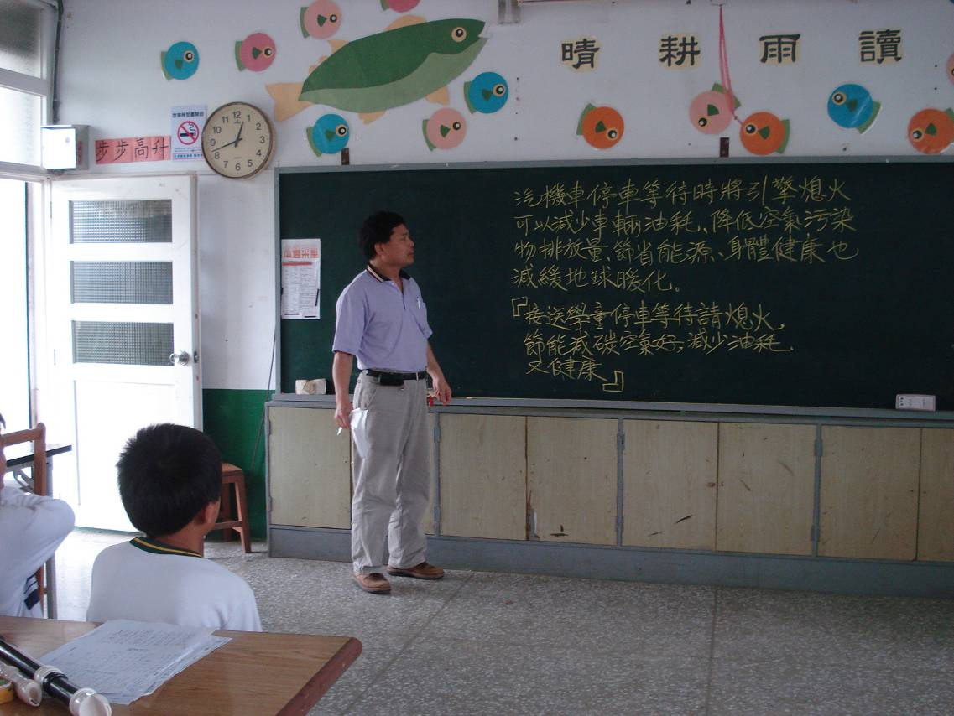

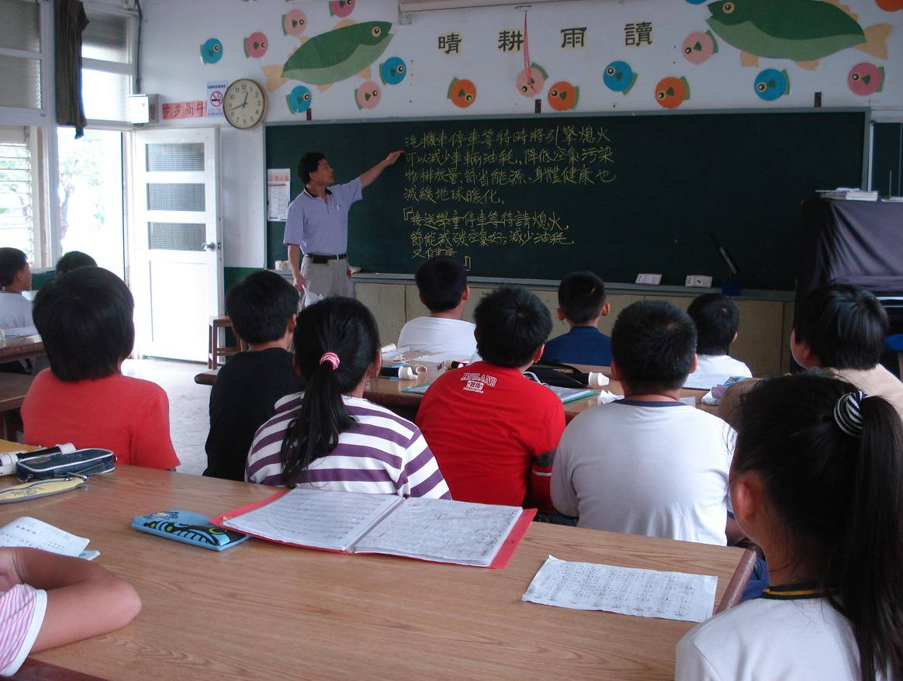
屏東縣車城國民小學活動成果照片
活動名稱 | 射寮分校校園車輛停等熄火宣導
活動日期 | 2010.11.16
活動說明 | 校門口張貼字帖宣導
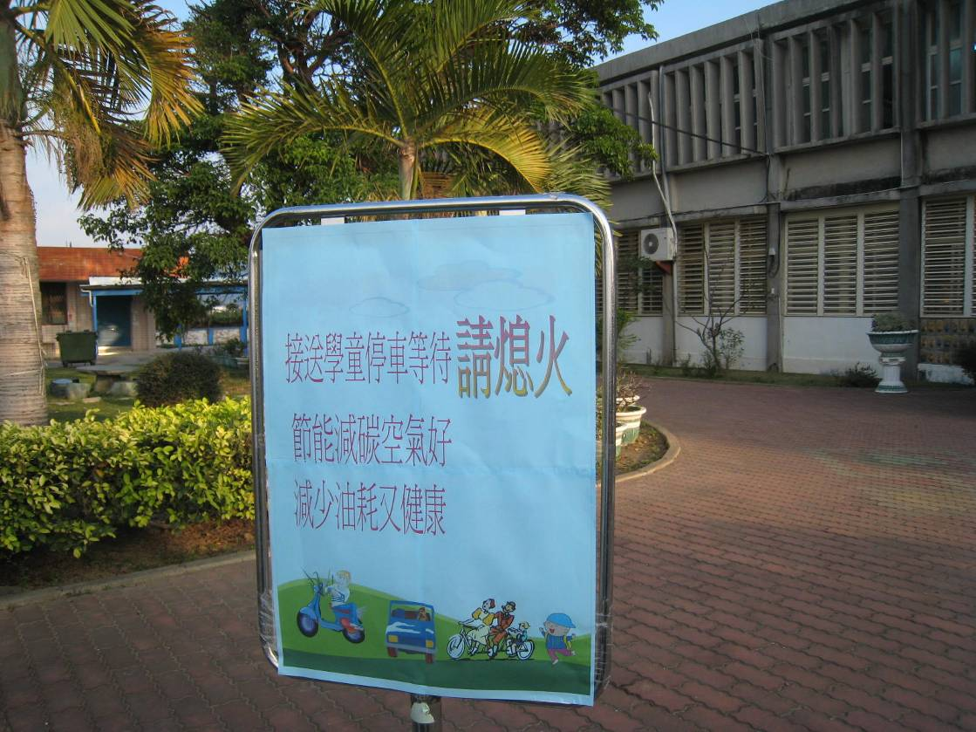

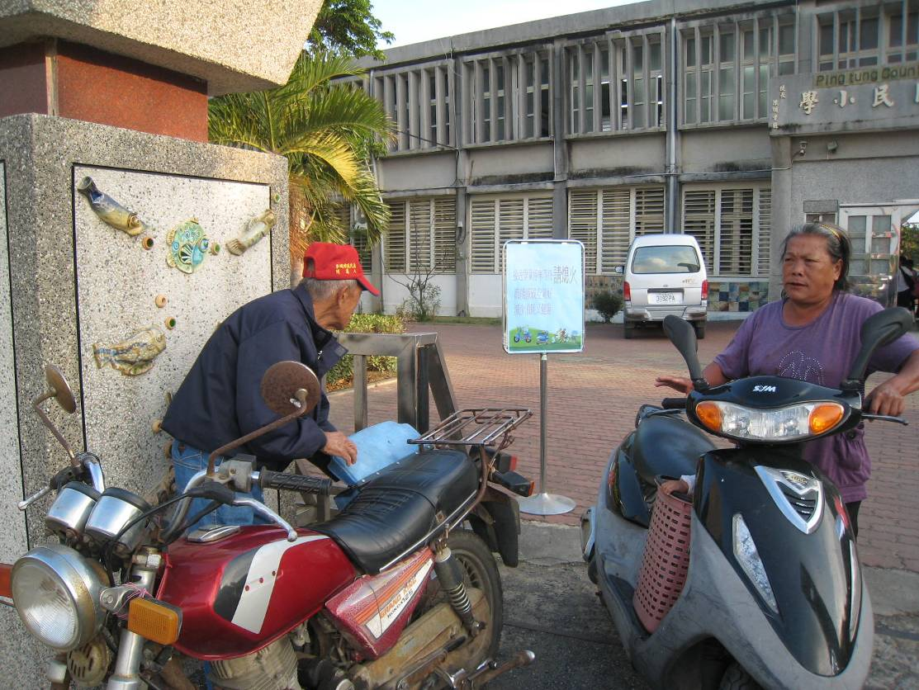
屏東縣車城國民小學活動成果照片
活動名稱 | 藝術課停等熄火字帖設計
活動日期 | 2010.11.16
活動說明 | 結合藝術課設計「停等熄火」字帖
